下面通过一个案例来演示novalidate属性的用法，如例7-3所示。
- example03.html
- <!doctype html>
- <html>
- <head>
- <meta charset="utf-8">
- <title>novalidate属性取消表单验证</title>
- </head>
- <body>
- <form action="form_action.asp" method="get" novalidate="true">
- 请输入电子邮件地址：<input type="email" name="user_email"/>
- <input type="submit" value="提交"/>
- </form>
- </body>
- </html>
在例7-3中，对form标记应用“novalidate="true"”样式，来取消表单验证。
运行例7-3，并在文本框中输入邮件地址“123456”，如图7-6所示。此时，单击“提交”按钮，表单将不对输入的表单数据进行任何验证，即可进行提交操作。
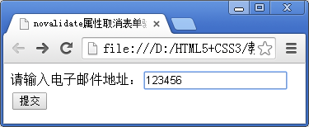
- novalidate属性取消表单验证
注意：
<form>标记的属性并不会直接影响表单的显示效果。要想让一个表单有意义，就必须在<form>与</form>之间添加相应的表单控件。

